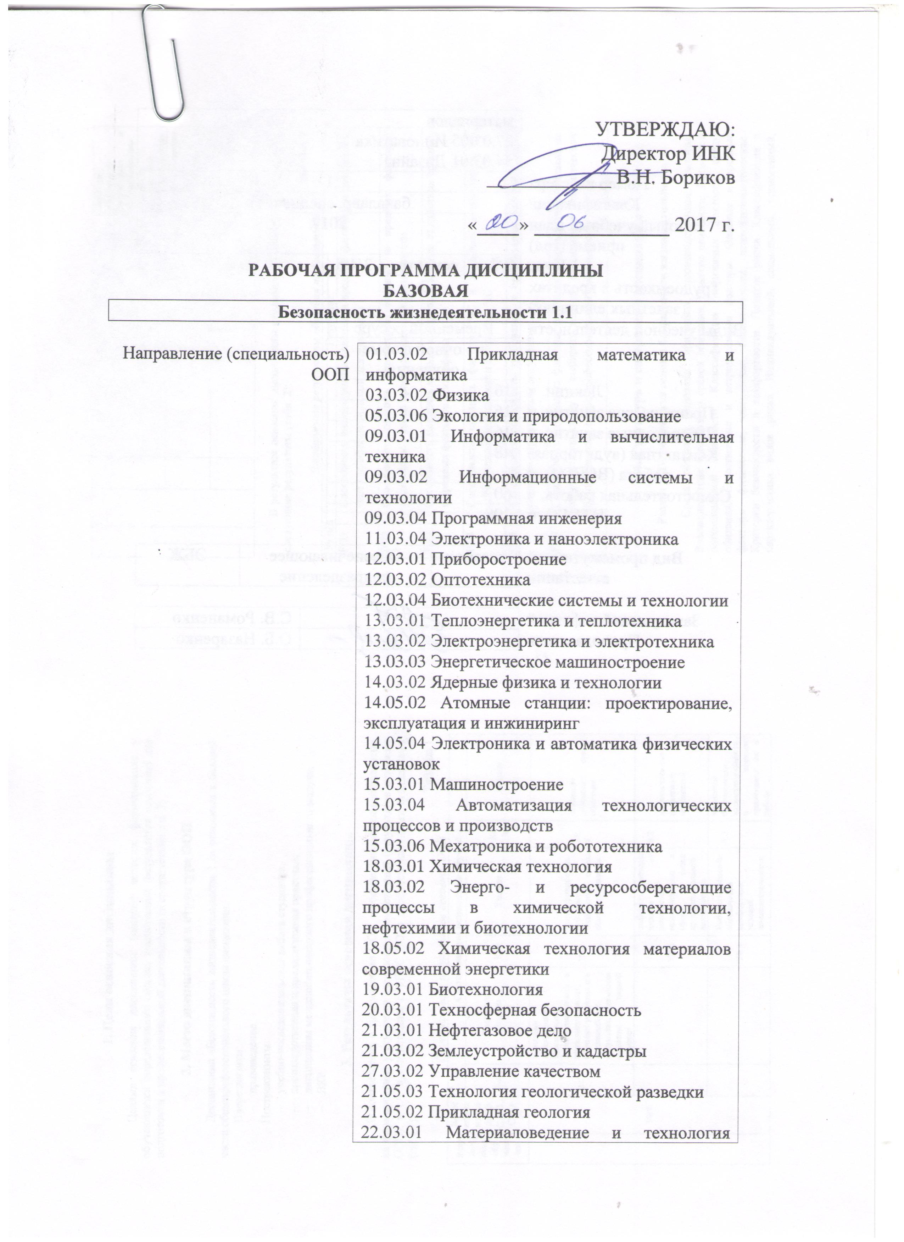
УТВЕРЖДАЮ:
Директор ИНК
____________ В.Н. Бориков

«____» _____________ 2017 г.

РАБОЧАЯ ПРОГРАММА ДИСЦИПЛИНЫ
БАЗОВАЯ
Безопасность жизнедеятельности 1.1
Направление (специальность) ООП | 01.03.02 Прикладная математика и информатика  03.03.02 Физика  05.03.06 Экология и природопользование  09.03.01 Информатика и вычислительная техника  09.03.02 Информационные системы и технологии  09.03.04 Программная инженерия  11.03.04 Электроника и наноэлектроника  12.03.01 Приборостроение  12.03.02 Оптотехника  12.03.04 Биотехнические системы и технологии  13.03.01 Теплоэнергетика и теплотехника  13.03.02 Электроэнергетика и электротехника  13.03.03 Энергетическое машиностроение  14.03.02 Ядерные физика и технологии  14.05.02 Атомные станции: проектирование, эксплуатация и инжиниринг  14.05.04 Электроника и автоматика физических установок  15.03.01 Машиностроение  15.03.04 Автоматизация технологических процессов и производств  15.03.06 Мехатроника и робототехника  18.03.01 Химическая технология  18.03.02 Энерго- и ресурсосберегающие процессы в химической технологии, нефтехимии и биотехнологии  18.05.02 Химическая технология материалов современной энергетики  19.03.01 Биотехнология  20.03.01 Техносферная безопасность  21.03.01 Нефтегазовое дело  21.03.02 Землеустройство и кадастры  27.03.02 Управление качеством  21.05.03 Технология геологической разведки  21.05.02 Прикладная геология  22.03.01 Материаловедение и технология материалов  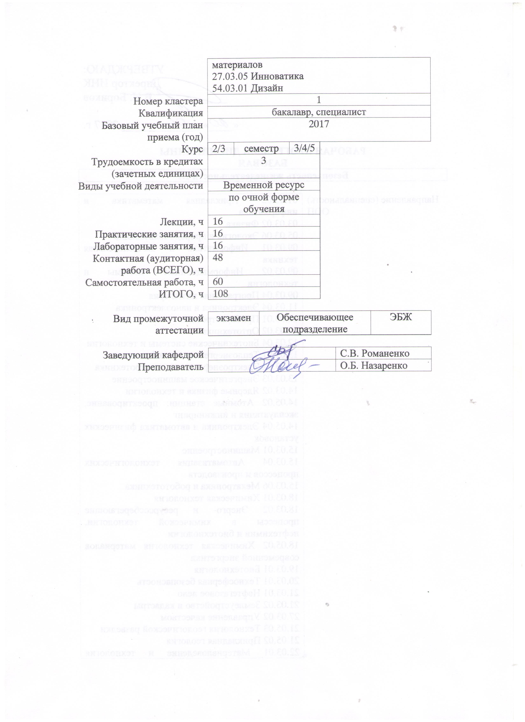  27.03.05 Инноватика  54.03.01 Дизайн
Номер кластера | 1
Квалификация | бакалавр, специалист
Базовый учебный план приема (год) | 2017
Курс | 2/3 | семестр |  | 3/4/5
Трудоемкость в кредитах (зачетных единицах) | 3
Виды учебной деятельности | Временной ресурс
Виды учебной деятельности | по очной форме обучения
Лекции, ч | 16
Практические занятия, ч | 16
Лабораторные занятия, ч | 16
Контактная (аудиторная) работа (ВСЕГО), ч | 48
Самостоятельная работа, ч | 60
ИТОГО, ч | 108
Вид промежуточной аттестации | экзамен |  | Обеспечивающее подразделение |  |  |  | ЭБЖ
Заведующий кафедрой |  |  |  |  |  | С.В. Романенко
Преподаватель |  |  |  |  |  | О.Б. Назаренко

1. Цели освоения дисциплины
Целями освоения дисциплины (модуля) является формирование у обучающихся определенного состава компетенций (результатов освоения) для подготовки к профессиональной деятельности (в соответствии с п. 3).
2. Место дисциплины в структуре ООП
Дисциплина «Безопасность жизнедеятельности 1.1» относится к базовой части общепрофессионального цикла дисциплин.
Пререквизиты:
- правоведение.
Постреквизиты:
- учебно-исследовательская работа студентов,
- производственная и преддипломная практики,
- дисциплины междисциплинарного профессионального модуля,
- ВКР.
3. Результаты освоения дисциплины
В соответствии с требованиями ООП освоение дисциплины направлено на формирование у студентов следующих компетенций (результатов освоения ООП), в т.ч. в соответствии с ФГОС ВО и профессиональными стандартами (табл.1):
Таблица 1
Составляющие результатов освоения ООП
Результаты  обучения | Компетенции по ФГОС ВО, СУОС | Составляющие результатов обучения
Результаты  обучения | Компетенции по ФГОС ВО, СУОС | Код | Владение  опытом | Код | Умения | Код | Знания
 | УК8 | В8.1 | навыками обеспечения безопасности жизнедеятельности в производственных, бытовых условиях и в чрезвычайных ситуациях, навыками оказания первой помощи | У8.1 | идентифицировать основные опасности среды обитания человека | З8.1 | основные опасности среды обитания
 | УК8 |  |  | У8.2 | выбирать методы защиты от опасностей применительно к сфере своей профессиональной деятельности | З8.2 | количественные показатели опасностей
 | УК8 |  |  | У8.3 | выбирать способы обеспечения комфортных условий жизнедеятельности | З8.3 | принципы безопасности жизнедеятельности и порядок применения их в работе
 | УК8 |  |  |  |  | З8.4 | правовые, нормативно-технические и организационные основы безопасности жизнедеятельности
 | УК8 |  |  |  |  | З8.5 | средства и методы повышения безопасности, в т.ч. в ЧС
 | УК8 |  |  |  |  | З8.6 | основы охраны труда

В результате освоения дисциплины студентом должны быть достигнуты следующие результаты (табл. 2):
Таблица 2
Планируемые результаты обучения по дисциплине
№ п/п | Результат
РД1 | Способность анализировать опасные и вредные факторы техносферы в своей профессиональной деятельности
РД2 | Способность оценить параметров опасных и вредных факторов техносферы в своей профессиональной деятельности
РД3 | Способность выбирать методы контроля и защиты от действия опасных и вредных факторов техносферы
РД4 | Способность выявлять факторы ЧС и выбирать мероприятия по обеспечению безопасности в условиях ЧС
РД5 | Способность определять требования к организации рабочего места согласно нормативным документам.

4. Структура и содержание дисциплины
Раздел 1. Теоретические основы безопасности жизнедеятельности
Среда обитания человека: природная, производственная, бытовая. Взаимодействие человека со средой обитания. Понятие опасности. Аксиома о потенциальной опасности. Классификация негативных факторов среды обитания. Естественные и антропогенные факторы. Опасные и вредные факторы: физические, химические, биологические, психофизиологические. Критерии безопасности и комфортности. Понятие риска. Классификация и характеристика видов риска. Индивидуальный, социальный, техногенный, экологический, экономический риски. Количественные показатели риска. Концепция приемлемого риска.
Основные опасности и риски в областях профессиональной деятельности по направлениям обучения. Особенности и проблемы безопасности Томской области.
Методы обеспечения безопасности жизнедеятельности. Средства коллективной защиты. Оградительные и предупредительные средства, блокировочные и сигнализирующие устройства, системы дистанционного управления. Средства индивидуальной защиты.
Цель и содержание курса БЖД, его комплексный характер. Основные задачи курса. Составные части дисциплины «Безопасность жизнедеятельности»: производственная безопасность, экологическая безопасность, безопасность в чрезвычайных ситуациях.
Раздел 2. Правовые, нормативно-технические и организационные
основы обеспечения безопасности жизнедеятельности
Вопросы безопасности жизнедеятельности в законах и подзаконных актах.
Трудовое законодательство. Подзаконные акты по охране труда. Нормативно-техническая документация: единая, межотраслевая, предприятий и организаций. Санитарные нормы и правила. Инструкции по охране труда. Система стандартов безопасности труда (ССБТ). Стандарты предприятий по безопасности труда. Технические регламенты.
Управление охраной труда. Основные виды контроля условий труда. Система управления охраной труда на предприятии. Текущий контроль, целевые и комплексные проверки. Специальная оценка условий труда. Обучение безопасности труда, виды инструктажа. Производственный травматизм и профессиональные заболевания. Регистрация, учёт и расследование несчастных случаев. Особенности расследования и оформления несчастных случаев различных видов. Оказание первой доврачебной помощи пострадавшему от несчастного случая на производстве. Методы анализа производственного травматизма. Ответственность работодателей и должностных лиц за соблюдение нормативных условий и безопасности деятельности подчинённых, соблюдение нормативных воздействий производства на окружающую среду. Ответственность работников за нарушение норм и правил по охране труда.
Охрана окружающей среды. Нормативно-техническая документация по охране окружающей среды. Система стандартов «Охрана природы». Управление охраной окружающей среды в РФ, регионах, селитебных зонах, на промышленных объектах. Международное сотрудничество по охране окружающей среды. Мониторинг окружающей среды в РФ и за рубежом.
Чрезвычайные ситуации в законах и подзаконных актах. Закон Российской Федерации «О защите населения и территорий от чрезвычайных ситуаций природного и техногенного характера». Государственное управление в чрезвычайных ситуациях. Структура гражданской обороны (ГО) на промышленном объекте, силы и службы ГО.
Организация условий трудовой деятельности.
Классификация основных форм деятельности человека. Физический и умственный труд. Классификация условий трудовой деятельности. Факторы производственной среды и трудового процесса. Классификация условий труда по степени опасности и вредности. Тяжесть и напряженность труда. Методы оценки тяжести труда. Энергетические затраты человека при различных видах деятельности. Условия труда по травмобезопасности.
Пути повышения эффективности трудовой деятельности. Работоспособность человека и ее динамика. Фазы работоспособности. Режим труда и отдыха. Общие характеристики анализаторов: зрительного, слухового, кожного, обонятельного, вкусового. Динамические и статические антропометрические характеристики человека. Рациональная организация рабочих мест. Эргономика. Обеспечение совместимости производственной среды и человека с учетом его физиологических возможностей. Режимы труда и отдыха. Основные пути снижения утомления и монотонности труда. Труд женщин и подростков. Значение здорового образа жизни для нормальной деятельности человека.
Социальная ответственность. ГОСТ Р ИСО 26000 «Руководство по социальной ответственности». Принципы и характеристики социальной ответственности. Основные аспекты социальной ответственности: права человека, трудовые практики, окружающая среда.
Названия лабораторных работ:
Лабораторная работа 1. Оказание первой помощи.
Раздел 3. Безопасность в чрезвычайных ситуациях
Классификация и общая характеристика чрезвычайных ситуаций (ЧС). Стихийные бедствия, производственные аварии, катастрофы, военные конфликты. Вероятность возникновения ЧС. Характерные стадии развития ЧС. Поражающие факторы ЧС.
Устойчивость производственных объектов в условиях ЧС. Факторы, влияющие на устойчивость работы объектов в ЧС. Организация и методика исследования устойчивости функционирования: определение устойчивости объектов, технических систем, технологических процессов и др. в ЧС. Методы и средства повышения устойчивости функционирования технических систем и объектов. Защита производственного персонала: инженерная защита, СИЗ, эвакомероприятия.
Моделирование и выбор мер по ликвидации последствий чрезвычайных ситуаций. Оценка обстановки с использованием данных прогнозирования. Определение границ и площади очагов поражения, характерных параметров в зонах очага поражения. Определение допустимого времени пребывания людей на зараженной местности. Приёмы и способы проведения спасательных работ. Защита населения. Использование защитных сооружений, СИЗ и медицинских средств. Эвакуация населения и имущества.
Ликвидация последствий ЧС. Состав спасательных и других неотложных работ в очагах поражения. Организация работ по обеззараживанию сооружений, техники, местности, одежды и СИЗ. Дезактивация, дегазация, дезинфекция. Санитарная обработка людей. Оказание первой помощи. Определение материального ущерба, числа жертв и травм. Разработка плана ремонтно-восстановительных работ на промышленном объекте.
Региональные особенности возникновения чрезвычайных ситуаций природного и техногенного характера. Наиболее характерные природные стихийные явления в Томской области. Потенциально опасные техногенные объекты Томской области.
Названия лабораторных работ:
Лабораторная работа 2, 3. Порядок действия в ЧС (взрывы, пожары и т.п.).
Раздел 4. Производственная санитария
Оздоровление воздушной среды. Рабочая зона. Рабочее место. Требования к производственным помещениям.
Вредные вещества. Классификация вредных веществ по характеру воздействия на организм человека, агрегатное состояние, пути их поступления в организм человека, действие вредных веществ и чувствительность к ним. Нормирование содержания вредных веществ. Предельно-допустимая концентрация. Классификация вредных веществ по степени воздействия на организм человека. Производственная пыль, особенности ее воздействия на организм человека. Мероприятия по уменьшению содержания вредных веществ в воздухе рабочей зоны. Коллективные и индивидуальные средства защиты органов дыхания от вредных веществ.
Производственный микроклимат. Влияние отклонения параметров производственного микроклимата от нормативных значений на производительность труда и состояние здоровья, профессиональные заболевания. Особенности системы терморегуляции организма. Гигиеническое нормирование параметров микроклимата производственных помещений. Контроль параметров микроклимата. Системы обеспечения параметров микроклимата и состава воздуха. Производственная вентиляция, отопление, кондиционирование, устройство и требования к ним.
Производственное освещение. Основные светотехнические характеристики. Требования к системам производственного освещения. Естественное и искусственное освещение. Классификация искусственного освещения по конструктивному исполнению и функциональному назначению. Нормирование освещения. Источники света и светильники. Расчет освещенности. Контроль освещения.
Акустические колебания. Природа акустических колебаний и их характеристики. Акустические колебания слышимого диапазона (шум), инфра- и ультразвук. Действие акустических колебаний на организм человека. Профессиональные заболевания от действия акустических колебаний. Единицы измерения, нормирование и методы контроля. Методы защиты от шума. Звукоизоляция и звукопоглощение, акустические экраны, глушители шума, звукопоглощающие материалы. Средства коллективной и индивидуальной защиты.
Механические колебания. Физическая характеристика, источники вибрации. Виды вибрации, их воздействие на человека. Профессиональные заболевания от действия вибрации. Нормирование вибраций. Методы и средства защиты от вибрации. Виброизолирующие конструкции. Вибродемпфирующие материалы и покрытия. Средства индивидуальной защиты. Лечебно-профилактические мероприятия.
Электромагнитные поля (ЭМП) и излучения. Статические электрические и магнитные поля, электромагнитные поля промышленной частоты и радиочастот, их физические характеристики и воздействие на человека. Лазерные излучения. Действие ИК-излучения, УФ-излучения на организм человека. Нормирование ЭМП и излучений. Защита от ЭМП.
Обеспечение безопасности при работе с компьютером. Опасные и вредные производственные факторы, действующие на оператора компьютера. Требования к освещению и микроклимату в помещениях, где установлены компьютеры. Организация рабочего места оператора компьютера. Режимы труда и отдыха при работе с компьютером.
Ионизирующие излучения. Характеристики ионизирующих излучений. Виды и источники ионизирующих излучений в производственной, бытовой и природной среде. Влияние ионизирующих излучений на организм человека. Внешнее и внутреннее облучение. Лучевая болезнь, другие заболевания, отдаленные последствия. Нормы радиационной безопасности. Категории облучаемых лиц и группы критических органов. Защита от ионизирующих излучений.
Названия лабораторных работ:
Лабораторная работа 4. Исследование микроклимата производственных помещений.
Лабораторная работа 5. Исследование шумов в производственных помещениях.
Лабораторная работа 6. Исследование вибрации и способов защиты от нее.
Лабораторная работа 7. Исследование эффективности и качества искусственного освещения.
Раздел 5. Техника безопасности
Электробезопасность. Действие электрического тока на организм человека. Пороговые значения тока. Влияние параметров цепи, состояния организма человека и окружающей среды на исход поражения электрическим током. Классификация помещений по опасности поражения электрическим током. Напряжение прикосновения, шаговое напряжение. Статическое электричество. Способы повышения электробезопасности при работе в электроустановках. Организационные и технические мероприятия. Технические средства защиты: защитное заземление, зануление, защитное отключение, другие средства защиты. Молниезащита.
Требования к безопасной эксплуатации сосудов и систем, работающих под давлением. Регистрация и техническое освидетельствование сосудов под давлением. Основные требования безопасной эксплуатации грузоподъемных машин и механизмов. Безопасность автоматизированного и роботизированного производства.
Пожаровзрывоопасность. Физико-химические основы горения. Причины пожаров. Опасные факторы пожара. Показатели пожаровзрывоопасности веществ и материалов. Классификация зданий и помещений по взрывопожарной и пожарной опасности. Основные мероприятия по профилактике пожаров. Огнестойкость зданий и сооружений. Противопожарные разрывы и преграды. Пути эвакуации при пожаре. Способы и средства тушения пожаров. Классификация пожаров. Огнегасительные вещества и материалы. Первичные средства пожаротушения. Огнетушители. Средства пожарной автоматики и сигнализации. Пожарная охрана предприятий.
Названия лабораторных работ:
Лабораторная работа 8. Исследование сопротивления тела человека.
5. Организация самостоятельной работы студентов
Самостоятельная работа студентов при изучении дисциплины осуществляется предусмотрена в видах и формах, приведенных в табл. 3.
Таблица 3
Основные виды и формы самостоятельной работы
Виды самостоятельной работы | Объем времени, ч
Изучение тем, вынесенных на самостоятельную проработку | 2
Выполнение индивидуальных домашних заданий с использованием электронного курса | 15
Подготовка к лекционным, лабораторным и практическим занятиям с использованием электронного курса | 20
Форум «Понятие опасности и безопасности» с использованием электронного курса | 2
Форум «Действия при возникновении несчастного случая» с использованием электронного курса | 2
Семинар «Опасные и вредные факторы на рабочем месте» с использованием электронного курса | 4
Квест БЖД с использованием электронного курса | 5
Подготовка к контрольным работам, экзамену с использованием электронного курса | 10
6. Оценка качества освоения дисциплины
Оценка качества освоения дисциплины в ходе текущей и промежуточной аттестации обучающихся осуществляется в соответствии с «Положением о промежуточной аттестации студентов Томского политехнического университета».
Максимальное количество баллов по дисциплине в семестре – 100 баллов, в т.ч.:
- в рамках текущего контроля – 60 баллов,
- за промежуточную аттестацию (экзамен) – 40 баллов.
Оценка качества освоения дисциплины производится по результатам оценочных мероприятий.
Оценочные мероприятия текущего контроля по разделам и видам учебной деятельности приведены в Приложении «Календарный рейтинг-план изучения дисциплины (модуля)».
7. Учебно-методическое и информационное обеспечение дисциплины
7.1 Методическое обеспечение
Основная литература
- Безопасность жизнедеятельности. Теория и практика : учебник для бакалавров [Электронный ресурс] / Государственный университет управления (ГУУ) ; под ред. Я. Д. Вишнякова. — 4-е изд., перераб. и доп.. — Мультимедиа ресурсы (10 директорий; 100 файлов; 740MB). — Москва: Юрайт, 2015. — 1 Мультимедиа CD-ROM. — Электронные учебники издательства "Юрайт". — Электронная версия печатного издания. — Доступ из корпоративной сети ТПУ. — Системные требования: Pentium 100 MHz, 16 Mb RAM, Windows 95/98/NT/2000, CDROM, SVGA, звуковая карта, Internet Explorer 5.0 и выше.. — ISBN 978-5-9916-3659-9. Схема доступа: http://www.lib.tpu.ru/fulltext2/m/2015/FN/fn-75.pdf
- Белов, Сергей Викторович. Безопасность жизнедеятельности и защита окружающей среды (техносферная безопасность) : учебник для академического бакалавриата / С. В. Белов. — 5-е изд., перераб. и доп.. — Москва: Юрайт ИД Юрайт, 2016. — 703 с.
- Безопасность жизнедеятельности [Электронный ресурс]: учебное пособие / О.Б. Назаренко, Ю.А. Амелькович; Национальный исследовательский Томский политехнический университет (ТПУ), Институт неразрушающего контроля (ИНК), Кафедра экологии и безопасности жизнедеятельности (ЭБЖ). – 3-е изд., перераб. и доп. – 1 компьютерный файл (pdf; 3.3 MB). – Томск: Изд-во ТПУ, 2013. – Заглавие с титульного экрана. – Электронная версия печатной публикации. – Доступ из корпоративной сети ТПУ. – Системные требования: Adobe Reader. Схема доступа: http://www.lib.tpu.ru/fulltext2/m/2014/m150.pdf.
- Безопасность жизнедеятельности. Лабораторный практикум [Электронный ресурс]: учебное пособие / Ю.А. Амелькович [и др.]; Национальный исследовательский Томский политехнический университет (ТПУ). – 1 компьютерный файл (pdf; 3.0 MB). – Томск: Изд-во ТПУ, 2010. – Заглавие с титульного экрана. – Доступ из корпоративной сети ТПУ. – Системные требования: Adobe Reader. Схема доступа: http://www.lib.tpu.ru/fulltext2/m/2011/m144.pdf.
Дополнительная литература:
- Безопасность жизнедеятельности: учебник для вузов / под ред. Э.А. Арустамова. – 16-е изд., перераб. и доп. – М.: Дашков и К, 2011. – 446 с.
- Безопасность жизнедеятельности: учебное пособие / под ред. П. Э. Шлендера. – 2-е изд., перераб. и доп. – Москва: Вузовский учебник, 2008. – 304 с.
- Безопасность жизнедеятельности. Безопасность в чрезвычайных ситуациях природного и техногенного характера / В. А. Акимов и др. – 3-е изд., испр. – М.: Высшая школа, 2008. – 592 с.
- Безопасность жизнедеятельности. Защита населения и территорий при чрезвычайных ситуациях / Под ред. В.В. Денисова. – 3-е изд. – М.; Ростов-на-Дону: МарТ, 2011. – 715 с.
- Безопасность жизнедеятельности. Безопасность технологических процессов и производств. Охрана труда: учебное пособие для вузов / П.П. Кукин и др. – 5-е изд., стер. – М.: Высшая школа, 2009. – 335 с.
- Безопасность жизнедеятельности: практикум / Ю.В. Бородин и др. – Томск: Изд-во ТПУ, 2009. – 101 с.
- Дашковский А.Г., Романцов И.Г. Безопасность жизнедеятельности. Защита населения в чрезвычайных ситуациях. – Томск: Изд-во ТПУ, 2008. – 193 с.
- Мастрюков Б.С. Безопасность в чрезвычайных ситуациях. –5-е изд., стер. – М.: Академия, 2008.- 334 с.
- Сибикин Ю.Д. Охрана труда и электробезопасность. – М.: РадиоСофт, 2011. – 408 с.
- Справочник инженера по охране труда: учебно-практическое пособие / под ред. В. Н. Третьякова. – Москва: Инфра-Инженерия, 2007. – 734 с.
- Трифонов К.И., Девисилов В.А. Физико-химические процессы в техносфере: учебник. – Москва: Форум, 2007. – 240 с.
- Хван Т.А., Хван П.А. Безопасность жизнедеятельности: учебное пособие. – 11-е изд. – Ростов-на-Дону: Феникс, 2014. – 415 с.
- Безопасность жизнедеятельности [Электронный ресурс]: учебное пособие / А.М. Плахов; Национальный исследовательский Томский политехнический университет (ТПУ), Институт неразрушающего контроля (ИНК), Кафедра экологии и безопасности жизнедеятельности (ЭБЖ). – 1 компьютерный файл (pdf; 1.9 MB). – Томск: Изд-во ТПУ, 2014. – Заглавие с титульного экрана. – Электронная версия печатной публикации. – Доступ из корпоративной сети ТПУ. – Системные требования: Adobe Reader. Схема доступа: http://www.lib.tpu.ru/fulltext2/m/2014/m474.pdf.
- Безопасность жизнедеятельности [Электронный ресурс]: учебник в электронном формате / под ред. Б.С. Мастрюкова. – 3-е изд., стер. – Мультимедиа ресурсы (10 директорий; 100 файлов; 740 MB). – Москва: Академия, 2014. – 1 Мультимедиа CD-ROM. – Высшее профессиональное образование. Бакалавриат. – Системные требования: Pentium 100 MHz, 16 Mb RAM, Windows 95/98/NT/2000, CDROM, SVGA, звуковая карта, Internet Explorer 5.0 и выше. – ISBN 978-5-4468-0523-5. Схема доступа: http://www.lib.tpu.ru/fulltext2/m/2014/FN/fn-103.pdf.
- Мастрюков Б.С. Производственная безопасность [Электронный ресурс]: учебник: в 2 т. / Б.С. Мастрюков. – Москва: Академия, 2015. Т. 1. – Мультимедиа ресурсы (10 директорий; 100 файлов; 740 MB). – 2015. – 1 Мультимедиа CD-ROM. – Электронная версия печатного издания. – Системные требования: Pentium 100 MHz, 16 Mb RAM, Windows 95/98/NT/2000, CDROM, SVGA, звуковая карта, Internet Explorer 5.0 и выше. – ISBN 978-5-4468-1036-9. Схема доступа: http://www.lib.tpu.ru/fulltext2/m/2015/FN/fn-63.pdf.
- Мастрюков Б.С. Производственная безопасность [Электронный ресурс]: учебник: в 2 т. / Б.С. Мастрюков. – Москва: Академия, 2015. –
Т. 2. – Мультимедиа ресурсы (10 директорий; 100 файлов; 740 MB). – 2015. – 1 Мультимедиа CD-ROM. – Электронная копия печатного издания. – Системные требования: Pentium 100 MHz, 16 Mb RAM, Windows 95/98/NT/2000, CDROM, SVGA, звуковая карта, Internet Explorer 5.0 и выше. – ISBN 978-5-4468-1037-6. Схема доступа: http://www.lib.tpu.ru/fulltext2/m/2015/FN/fn-64.pdf.
- Малков Д.В. Системы менеджмента безопасности жизнедеятельности [Электронный ресурс]: учебное пособие / Д.В. Малков, Е.Н. Рузаев; Томский политехнический университет (ТПУ). – 1 компьютерный файл (pdf; 3338 KB). – Томск: 2009. – Заглавие с титульного экрана. – Доступ из корпоративной сети ТПУ. – Системные требования: Adobe Reader. Схема доступа: http://www.lib.tpu.ru/fulltext2/m/2009/m158.pdf.
7.2 Информационное обеспечение
Internet-ресурсы (в т.ч. в среде LMS MOODLE и др. образовательные и библиотечные ресурсы):
- http://stud.lms.tpu.ru/mod/workshop/view.php?id=160943 Безопасность жизнедеятельности 1.1. Электронный курс на платформе Moodle. Электронный курс содержит пять разделов дисциплины. Каждый раздел имеет теоретическое наполнение с проверкой усвоения знаний. В каждом разделе имеются задания для самостоятельной работы, в том числе в командной и игровой форме. На электронном курсе организована оценка знаний студентов с использованием банка тестовых вопросов.
- http://www.rostrud.ru/ – официальный сайт Федеральной службы по труду и занятости;
- http://www.gost.ru/wps/portal/pages/main – официальный сайт Федерального агентства по техническому регулированию и метрологии (Росстандарт);
- http://www.mchs.gov.ru/ – официальный сайт МЧС России;
- http://www.mnr.gov.ru/ – официальный сайт Министерства природных ресурсов и экологии РФ;
- http://www.tehbez.ru/ – портал информационной поддержки охраны труда и техники безопасности;
- http://www.tehdoc.ru/ – интернет-проект Техдок.ру, ресурс, посвященный вопросам охраны труда и промышленной безопасности;
- http://ipb.mos.ru/ttb/ – интернет-журнал «Технологии техносферной безопасности»;
- http://www.trudohrana.ru/ – журнал «Справочник специалиста по охране труда» – информационный портал по охране труда;
- http://www.ohranatruda.ru/ – информационный портал «Охрана труда в России»;
- http://www.0-1.ru/ – Все о пожарной безопасности – ведущий портал пожарно-технической тематики;
- http://70.mchs.gov.ru/ – Главное управление МЧС России по Томской области;
- http://www.green.tsu.ru/ – официальный сайт Департамента природных ресурсов Томской области.
Периодические издания
- Безопасность жизнедеятельности
- Вентиляция, отопление, кондиционирование
- Водоснабжение и санитарная техника
- Гигиена и санитария
- Защита окружающей среды в нефтегазовом комплексе
- Охрана труда и техника безопасности на промышленных предприятиях
- Пожаровзрывобезопасность
- Сибирский экологический журнал
- Экология и промышленность России
- Экология промышленного производства
8. Материально-техническое обеспечение дисциплины
Основное материально-техническое обеспечение дисциплины представлено в табл. 4.
Таблица 4
Материально-техническое обеспечение дисциплины
№  п/п | Наименование оборудованных учебных кабинетов,  компьютерных классов, учебных лабораторий, объектов для проведения практических занятий с перечнем основного оборудования | Адрес (местоположение),  с указанием корпуса  и номера аудитории
1 | Лекционная аудитория  Компьютер с аудио-системой 1 шт,  Проектор 1 шт.  100 рабочих мест | 634034 Томская область, г. Томск, Усова улица, 7, аудитория 101 (Учебный корпус №8)
3 | Аудитория для практических занятий  Компьютер 1 шт,  Проектор 1 шт.  30 рабочих мест | 634034 Томская область, г. Томск, Усова улица, 7, аудитория 325 (Учебный корпус №8)
4 | Аудитория для лабораторных занятий  - Тренажер-манекен сердечно-легочной и мозговой реанимации Т12 "Максим III-01" – 1 шт.  - Лаб.установка по исследованию микроклимата, включающая в себя кондиционер настенный KFR-25AGW/ROR25AGW – 1 шт., метеометр МЭС-200 -1 шт.  - Лаб.установка по исследованию шумов в производственных помещениях, включая Шумомер Тesto 816-1 – 1 шт, измеритель шума и вибрации ВШВ – 1 шт. – 1 шт, функциональный генератор сигналов для демонстрационных экспериментов и практикума ФГ-100 – 1 шт.,  - Лаб.установка по исследованию эффективности и качества освещения, включающая в себя люксметр-пульсметр ТКА-ПКМ – 1 шт.  - Стенд Основы электробезопасности  ОЭБ1-С-Р  - Тренажер Витим – 1 шт.  12 рабочих мест | 634034 Томская область, г. Томск, Усова улица, 7, аудитория 138 (Учебный корпус №8)
5 | Аудитория для лабораторных занятий  - Тренажер-манекен сердечно-легочной и мозговой реанимации Т12 "Максим III-01" – 1 шт.  - Лаб.установка по исследованию микроклимата, включающая в себя кондиционер настенный KFR-25AGW/ROR25AGW – 1 шт., метеометр МЭС-200 -1 шт.  - Лаб.установка по исследованию шумов в производственных помещениях, включая Шумомер Тesto 816-1 – 1 шт, измеритель шума и вибрации ВШВ – 1 шт. – 1 шт, функциональный генератор сигналов для демонстрационных экспериментов и практикума ФГ-100 – 1 шт.,  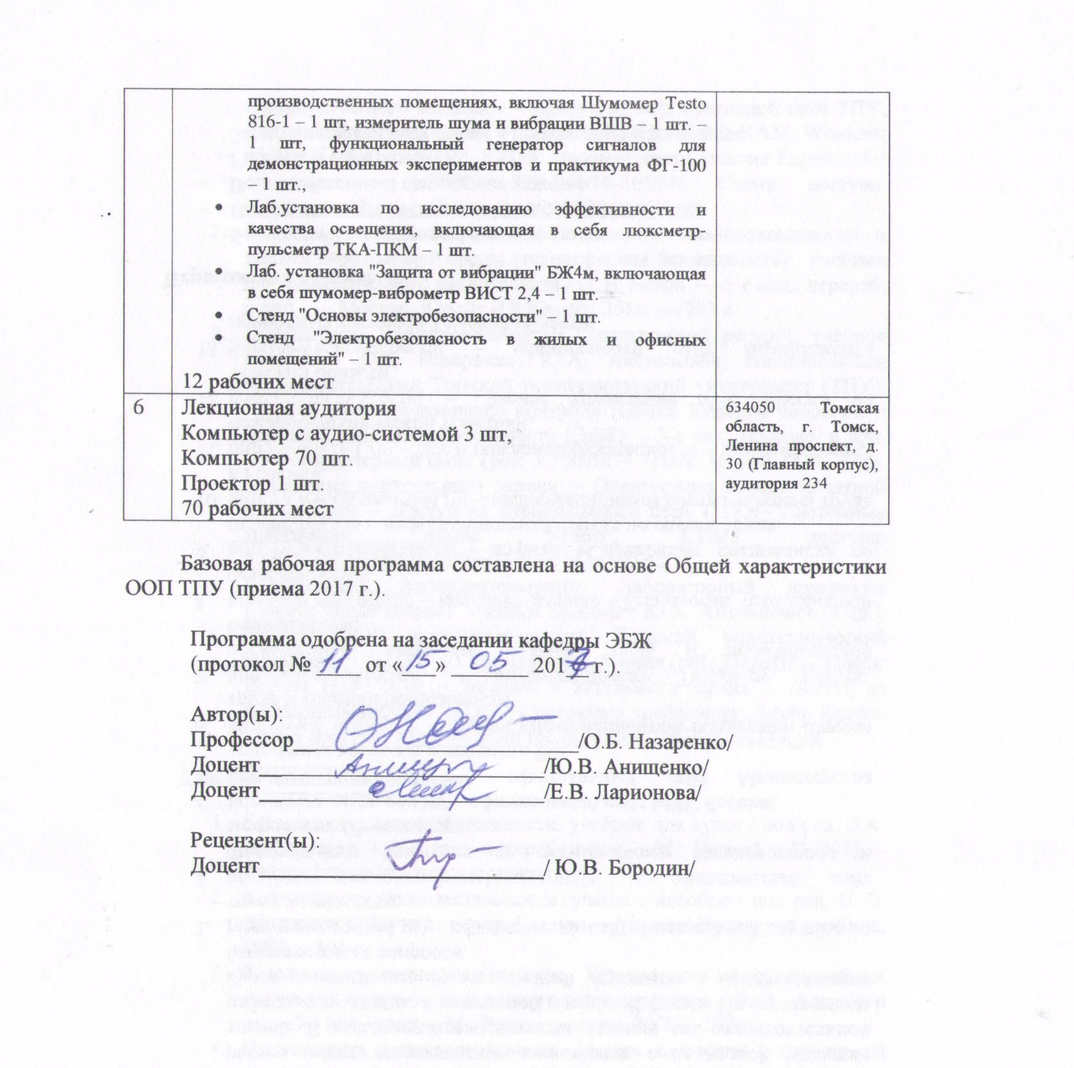  - Лаб.установка по исследованию эффективности и качества освещения, включающая в себя люксметр-пульсметр ТКА-ПКМ – 1 шт.  - Лаб. установка "Защита от вибрации" БЖ4м, включающая в себя шумомер-виброметр ВИСТ 2,4 – 1 шт.  - Стенд "Основы электробезопасности" – 1 шт.  - Стенд "Электробезопасность в жилых и офисных помещений" – 1 шт.  12 рабочих мест | 634034 Томская область, г. Томск, Усова улица, 7, аудитория 140 (Учебный корпус №8)
6 | Лекционная аудитория  Компьютер с аудио-системой 3 шт,  Компьютер 70 шт.  Проектор 1 шт.  70 рабочих мест | 634050 Томская область, г. Томск, Ленина проспект, д. 30 (Главный корпус), аудитория 234

Базовая рабочая программа составлена на основе Общей характеристики ООП ТПУ (приема 2017 г.).

Программа одобрена на заседании кафедры ЭБЖ
(протокол № ____ от «___» _______ 201__ г.).

Автор(ы):
Профессор__________________________/О.Б. Назаренко/
Доцент__________________________/Ю.В. Анищенко/
Доцент__________________________/Е.В. Ларионова/

Рецензент(ы):
Доцент__________________________/ Ю.В. Бородин/

